个人陈述
尊敬的X老师：
您好！非常感谢您能抽空阅读我的个人陈述。
我叫XXX，来自XXXX大学。下面我将从个人基本情况，科研竞赛综述，研究生学习规划三个方面来进行个人陈述。希望老师看完之后可以对我有一个初步的了解，能给我一个沟通交流的机会。
一、个人基本情况
大学期间，我就读的专业为XXXX XXXX XXXX，前五学期修读必修课程XX门，并顺利通过了英语四六级考试，丰富的课程学习为我更加深入的研究打下了扎实的基础。
我的前五学期成绩如表1和表2所示：
专业成绩 | 专业排名 | 英语四级 | 英语六级 | 必修课>90 | 必修课>95
XX | X/XXX | XXX | XXX | XX门 | XX门
表1 前五学期成绩概览
高数上册（XX） | 高数下册（XX） | 线性代数（XX） | 概率统计（XX） | 大学物理（XX）
理论力学（XX） | 模拟电路（XX） | 控制工程（XX） | 数据结构（XX） | 操作系统（XX）
表2 前五学期部分课程成绩
除专业知识外，随着制造业的发展，我认为编程能力同样重要。我自学C++，python等语言，并通过单片机和摄像头将其应用于视觉检测；学习“微信小程序”课程，使用微信开发者工具中（WXML，WXSS，JS）部分编写了“个性化计算器”，“幸运抽奖转盘”等小程序。
课余时间，我喜欢运动，与学院队员一起获得XXXX大学新生杯篮球比赛冠军；实践方面，我担任队长参加了2019年全国三下乡暑期社会实践活动，团队成功入围省级重点名单；思想上，我积极进取，成为了一名中共预备党员。
二、科研竞赛综述
大学期间我进行了大量XXXX（学科名称，如机械，电子，计算机等）理论知识与实践的探索，主要包括参加实验室科研训练、学科课程设计、专业学科竞赛等，重要项目如下：
图片展示在这里！
图片展示在这里！
图1 国家级大创展示 图2 省级大创展示
1、国家级大学生创新训练项目——“面向XXXXXXXXXXXXXXXXXXXXXX装置”。
在项目中，针对课题组微波等离子体发生装置存在的XXXX，XXXX的问题，自主设计并使用Soildworks搭建出一套“XXXXXXXX发生装置”；根据单一变量原则，利用Comsol对装置的出口端电场强度和反射系数进行了仿真；进行XX、XX、XX气体混合激发特性实验，并使用MATLAB进行数据处理，获得了有效的结论。
2、省级大学生创新训练项目——“基于XXXXXXXXXXXXXXXXXXXXXXXXXX安全评价”。
项目已优秀结题。立项时，作为代表制作了PPT并进行答辩。作为项目核心成员，在Linux系统上通过基于蒙特卡罗方法的C++工具包“Geant4“，先建立航天器和宇航员大腿的几何模型，然后搭建高轨道航天器飞行的太空环境，最后模拟计算出航天器内宇航员红骨髓的辐射沉积量。
图片展示在这里！
图片展示在这里！
图片展示在这里！
图3 课程设计展示 图4 工训比赛展示 图5 Robocon比赛展示
3、微机原理课程设计——“基于51单片机的陀螺仪巡线小车”。
小车的硬件和软件都由自己独立设计，51单片机作为主控板控制四路红外传感器使小车循黑线走，使用JY901陀螺仪串口与主控板进行通信，再连接LCD1602液晶显示屏显示陀螺仪返回的角速度，角加速度等信息。项目成功在班级进行演示，获得老师和同学的肯定。
4、第七届全国大学生工程训练综合能力竞赛之智能物流机器人竞赛省级一等奖。
作为队长，负责方案的制定，把握项目进度，分配任务以及协调沟通；作为项目核心技术成员，使用Stm32单片机控制四自由度机械臂抓取放置物料，并与主机进行串行通信；采用在树莓派搭建opencv环境，和使用openmv这两种方案，对二维码和物料颜色进行快速识别，并将识别的信号通过串口发送回主机。
5、第十九届Robocon全国大学生机器人大赛。
目前因疫情延期。我负责设计并搭建橄榄球的抓取和发射装置。为期十个月的备赛中，在经历查阅资料，建模，讨论，仿真，实验调试，模型改进等反反复复的过程后，最终设计出了一套“角度可调的抓取发射一体化装置”。装置的创新点有二：其一，角度可调可使橄榄球斜向发射，缩短车运动的路径；其二，抓取发射一体化不但减小了装置体积还提高了发射速度。
科研竞赛综述小结：
通过大量的科研竞赛训练，我的编程能力、建模能力、撰写论文能力得到大幅提升，对于怎么样开展一个科研项目也有了一些思考，此外，我还认识到良好的科研思维对于项目完成的重要性。
（下面的总结升华仅供参考，建议大家根据自己实际体会加以扩展或结合自己项目进行阐述）
下面是我总结的对于开展一个科研项目的研究思路：
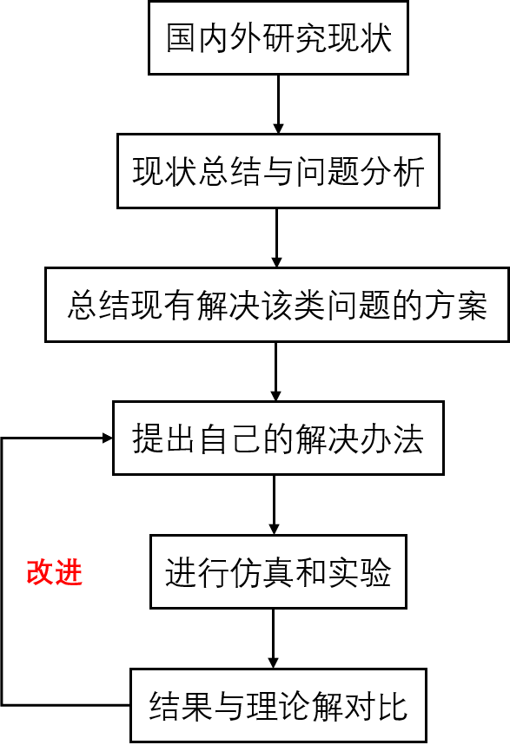
图6 科研项目研究思路图
三、研究生规划
研究生阶段，我将从以下方面努力：
（1）研究学习上：大四阶段，在保研确定后我就是一名准研究生了，我会尽快与老师联系，虚心请教老师学习的方向，高质量完成本科毕业设计；研一阶段，认真将课程任务完成，并大量阅读课题组项目相关的资料文献，完成课题组相关任务。同时，根据自己第一年的研究生生活决定是否攻读博士；研二阶段，在进行课题组实验的同时，争取将相关结果写成学术论文进行投刊发表；研三阶段，准备毕业论文和答辩，直到研究生生活正式结束。
（2）平日生活中：我要做到关心同学，尊重老师。我相信只要怀着真诚的心，再加上勤劳的双手和智慧的大脑，一定能充实而顺利地度过研究生的生活。
以上就是我的个人陈述。希望X老师看完能发现我的优点和潜力。再次感谢X老师的阅读，期待能和您有一些沟通交流的机会。
祝您身体健康，工作顺利！

此致
敬礼！
XXX
20XX.XX.XX

